
Учреждение образования «Гродненский государственный университет имени Янки Купалы»
Факультет довузовской подготовки

Региональный центр тестирования и
профессиональной ориентации молодежи

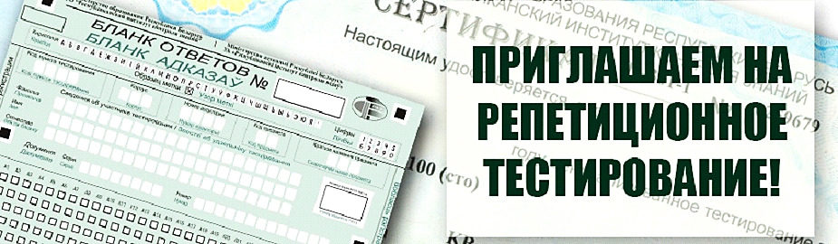

06 ДЕКАБРЯ НАЧИНАЕТСЯ РЕГИСТРАЦИЯ НА 2 ЭТАП
РЕПЕТИЦИОННОГО ТЕСТИРОВАНИЯ

Регистрация осуществляется только в режиме Online. Для регистрации необходимо:
- Зайти на сайт www.rikc.by.
- Зарегистрироваться в личном кабинете (либо войти в личный кабинет).
- Выбрать предметы.
- Выбрать пункт тестирования.
- Выбрать дату тестирования.
- Оплатить участие в тестировании в системе ЕРИП в течение 24 часов. Стоимость участия по одному предмету – 7 руб.
- Распечатать пропуск.

В день проведения тестирования необходимо явиться по адресу, указанному в пропуске, и иметь при себе: паспорт, пропуск, чёрную гелевую ручку, на тестировании по физике и химии можно иметь калькулятор.

ГРАФИК ПРОВЕДЕНИЯ 2 ЭТАПА РЕПЕТИЦИОННОГО ТЕСТИРОВАНИЯ
в районных центрах Гродненской области

Белорусский язык, русский язык | 1 февраля (суббота)
Математика, история Беларуси | 2 февраля (воскресенье)
Химия, иностранные языки, география, ВИС | 8 февраля (суббота)
Физика, обществоведение, биология | 9 февраля (воскресенье)
все предметы | 15 февраля (суббота, резервный день)

Участие в репетиционном тестировании позволит Вам:
- Овладеть технологией выполнения тестовых заданий
- Приобрести навыки заполнения бланка ответов
- Адаптироваться к условиям и требованиям участия в ЦТ
- Проверить уровень знаний
- Познакомиться с тематикой тестовых заданий


Более подробно об участии в тестировании можно узнать в региональном центре тестирования и профессиональной ориентации молодёжи Гродненского государственного университета имени Янки Купалы по адресу: г. Гродно, ул. Октябрьская, 5, ауд.101, тел. +375 (33) 35 44 500, (0152) 73 01 01, а также на сайте: www.fdp.grsu.by

